ПРОЕКТ «ЭКОЛОГИЧЕСКАЯ ТРОПА»
“Здоровье - не всё, но всё без здоровья - ничто”.
Сократ

РУКОВОДИТЕЛЬ ПРОЕКТА БАЙНОВА М.И.

актуальность | Природа один из основных источников формирования детских ощущений, восприятий, представлений.  В дошкольном детстве начинает формироваться экологическая направленность личности.  Экологическое воспитание – это развитие интереса к природе. И одним из условий развития такого интереса является предметная среда.  Необходимо грамотно организованная среда, как внутри детского сада, так и на его территории. Каждая зона территории детского сада должна быть функциональной и способствовать учебно – воспитательному процессу.  «Экологическая тропа» - это познавательно – оздоровительный проект.
Цель | Воспитание здорового подрастающего поколения.
Задачи | Формирование привычки к здоровому образу жизни.  Формирование потребности в ежедневной активности.  Профилактика нарушений опорно-двигательного аппарата.  Развитие восприятия красоты.  Улучшение эмоционально-психического состояния детей.
Участники | Дети, педагоги, родители.
Сроки | С июня по сентябрь



Вид проекта | Оздоровительный.
Перечень форм и  Методов реализации проекта | Утренняя гимнастика.  Оздоровительный бег.  Закаливание.  Прогулка.  Спортивные упражнения.  Игровые упражнения.  Беседы.  Проведения совместной деятельности в игровой форме.  Дидактические игры.  Рассматривание иллюстраций, картинок.  Чтение художественной литературы.
Этапы реализации проекта | Ознакомительный.  Основной.  Заключительный.
Предполагаемый результат | Укрепление здоровья.  Улучшение эмоционально- психического состояния детей.
Участие родителей в реализации проекта | 1) Помощь в наполнении развивающей среды бросовым материалом.  2) Беседы на тему « профилактика опорно- двигательного аппарата детей дошкольного возраста».  3) Проведение мастер- классов.
Продукты проектной деятельности | Стенгазеты «быть здоровыми хотим»  Изготовление альбомов « мы здоровы»  Выставка поделок из природных материалов.

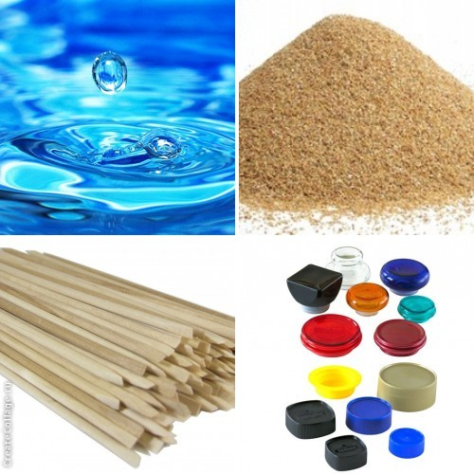
Материалы из чего будут дорожки:
вода, песок, палочки, и множество разнофактурных крышек.

